

2.2 Zvuková lišta s kanálmi s aktívnym subwooferom

**Model ： ASB-29**

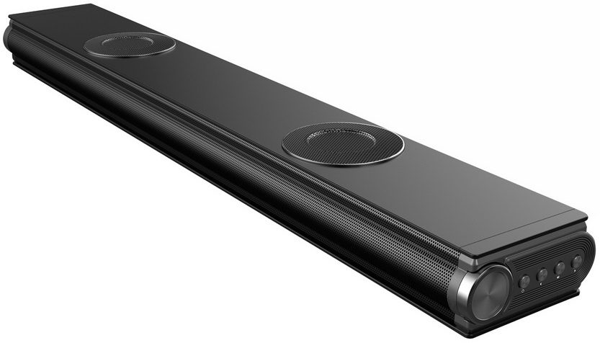

Návod na obsluhu

Ďakujeme Vám za zakúpenie tejto zvukovej lišty.

Pre správne používanie produktu si pozorne prečítajte tento návod na obsluhu pred použitím výrobku.

Návod uschovajte na bezpečnom mieste pre prípad potreby v budúcnosti.

Výkonná zvuková lišta s Bluetooth s elegantným tvarom a úžasným zvukovým výkonom. Šesť vstavaných reproduktorov a vzduchových trubíc pre nízke zvuky poskytuje jasnosť v širokom rozsahu frekvencií, s hlasnými ostrými zvukmi a hlbokými nízkymi zvukmi. Integrovaný port USB umožňuje prehrávať súbory MP3/WAV priamo z kompatibilného média s ďalšími flexibilnými možnosťami vstupu, vrátane AUX, HDMI (ARC), optického kábla, USB a Bluetooth. Zariadenie, ktoré vylepšuje zvuk pre televízory bez toho, aby znižoval akustický výkon.

• Tenký a elegantný model, šedá metalíza

• 6 reproduktorov pre krištáľovo čistý a jasný zvuk s hlbokými nízkymi zvukmi

• Vstavaný zosilňovač 2.2 s kanálmi s prednastavenými hodnotami 3D ekvalizácie

• Všestranné možnosti vstupu podporujúce celý rad zariadení

• USB port na prehrávanie na médiách MP3 a WAV

• Súčasťou je diaľkové ovládanie a kábel AUX

**Pozor!**

1. Neumiestňujte/nepoužívajte zariadenie v prostredí s vysokými teplotami a vlhkosťou.

2. Neodstraňujte časti krytu, aby ste znížili riziko úrazu elektrickým prúdom alebo požiaru. Pre údržbu sa obráťte na autorizované servisné stredisko.

3. Nepokúšajte sa poruchy opravovať svojpomocne. O správnu diagnostiku a opravu sa obráťte na certifikovaného odborníka.

4. Ak do zariadenia spadnú úlomky alebo tekutiny, okamžite ho vypnite. Nepoužívajte zariadenie, pokiaľ to neskontroluje odborný personál.

5. Neinštalujte zariadenie na miesta, kde by mohlo prísť do styku s vodou, vlhkosťou alebo inými tekutinami.

**Špecifikácie a technické vlastnosti**

Výstupný výkon: 100 W

Jednotky reproduktora: 4 reproduktory 2.25”/15 W * + 2 subwoofery 3,5”/30 W + vzduchová trubica

Verzia s Bluetooth: 5.0+EDR

Dosah funkcie Bluetooth: Do 15 m

Pripojenia: HDMI(ARC), OPTICAL, USB, AUX, DC IN

Zdroj napájania: AC 110-240V

Rozmery: 980 x 165 x 75 mm

**Príslušenstvo:**

Návod na obsluhu x 1

Diaľkový ovládač x 1

Napájací kábel x 1

Kábel AUX x 1

**Pripojenia**

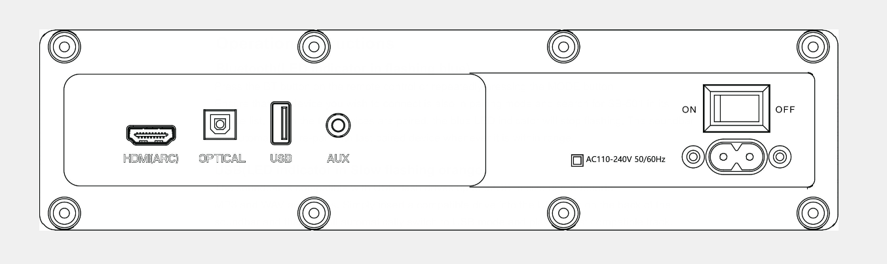

**1. HDMI(ARC):** Používa sa na pripojenie kompatibilných zariadení pomocou kábla HDMI (nie je súčasťou balenia).

**2. OPTICAL IN:** Používa sa na pripojenie kompatibilných zariadení pomocou optického kábla (nie je súčasťou balenia).

**3. USB IN:** Slúži na pripojenie flash jednotky na priame prehrávanie MP3/WAV (formát FAT32, maximálne do 64 GB).

**4. AUX IN:** Používa sa na pripojenie kompatibilných zariadení pomocou stereofónneho kábla 3,5 mm - 3,5 mm (súčasť balenia).

**5. AC IN:** Slúži na pripojenie napájacieho kábla.

**LED Displej**

**1. červený LED:** Režim Standby **4. AUX:** Režim Aux

**2. BT:** Režim Bluetooth **5.** **OPT:** Optický režim

**3. USB:** Režim USB médií **6. ARC:** Režim HDMI (ARC)

|  |  |  |  |
| --- | --- | --- | --- |
| Tlačidlo | Funkcie | Tlačidlo | Funkcie |
|  | Zapnutie/vypnutie | MODE | Prepnúť na BT/USB/AUX/OPT/HDMI(ARC) |
|  | Dezaktivácia zvuku alebo obnovenie hlasitosti | BT | Prepnúť na režim BT |
| TREBLE+ | Zvýšenie ostrých zvukov | USB | Prepnúť na režim USB |
| TREBLE- | Zníženie ostrých zvukov | AUX | Prepnúť na režim AUX |
| BASS + | Zvýšenie nízkych zvukov | OPT | Prepnúť na režim Optical in |
| BASS- | Zníženie nízkych zvukov | HDMI | Prepnúť na režim HDMI(ARC) |
| + | Zvýšenie hlasitosti | EQ | Prepnúť na režim iný ekvalizér |
| - | Zníženie hlasitosti | 3D | Zapnutie/vypnutie 3D Surround |
|  | Predchádzajúca skladba |  | Režimy opakovania USB |
|  | Pozastaviť/prehrať |  |  |
|  | Nasledujúca skladba |  |  |

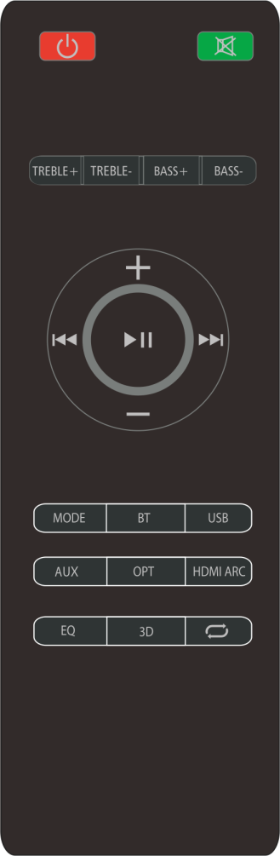 **Diaľkový ovládač**

**Ovládací panel**

Tlačidlo zapnutia/vypnutia zariadenia/REŽIM

Predchádzajúca skladba

Nasledujúca skladba

Pozastaviť/prehrať

Zvýšenie/zníženie hlasitosti

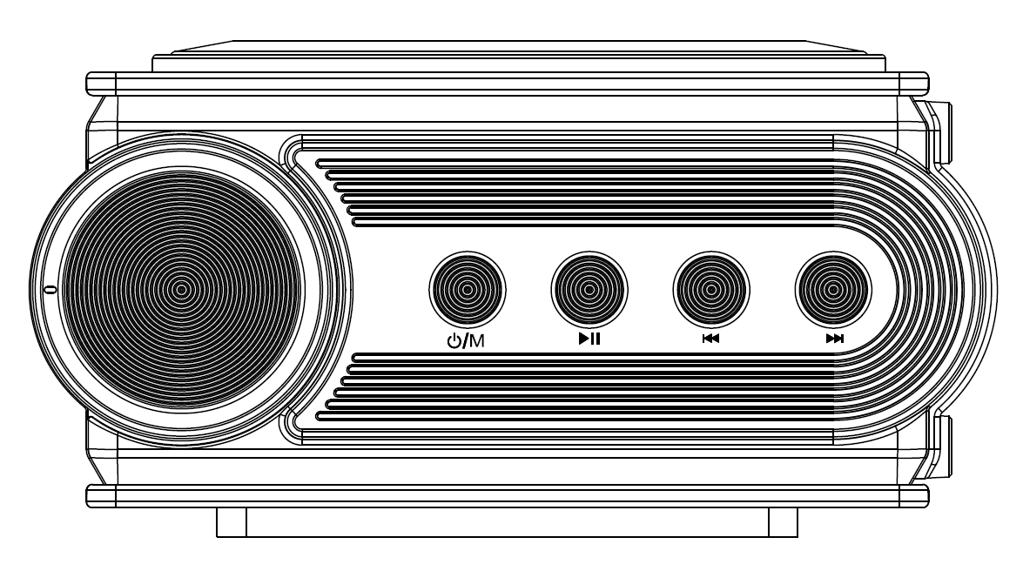

**Vstupné funkcie**

**• Tlačidlo pre zapnutie/vypnutie zariadenia:** Stlačte tlačidlo zapnutia/vypnutia na diaľkovom ovládači alebo na ovládacom paneli zvukovej lišty aby ste zariadenie zapli alebo vypli.

**• HDMI(ARC):**  Pripojte zariadenie kompatibilné s HDMI ARC k portu HDMI (ARC) na zvukovej lište pomocou kábla HDMI (nie je súčasťou balenia). Vyberte režim HDMI (ARC) stlačením tlačidla HDMI (ARC) na diaľkovom ovládači alebo stláčaním tlačidla MODE (Režim) na ovládacom paneli zvukovej lišty, kým sa na LED displeji nezobrazí ARC. Uistite sa, že ako zvukový výstup televízora bol vybraný HDMI ARC, potom upravte hlasitosť zvukovej lišty stlačením tlačidiel na zvýšenie a zníženie hlasitosti na diaľkovom ovládači alebo na ovládacom paneli zvukovej lišty.

**• AUX in:** Pripojte kompatibilné zariadenie pomocou 3,5 mm zásuvného stereofónneho kábla - 3,5 mm stereofónny kábel. Vyberte režim HDMI (AUX) stlačením tlačidla HDMI (AUX) na diaľkovom ovládači alebo stláčaním tlačidla MODE (Režim) na ovládacom paneli zvukovej lišty, kým sa na LED displeji nezobrazí AUX. Ujistite sa, že pripojené zariadenie pípne, a potom upravte hlasitosť zvukovej lišty pomocou tlačidiel na zvýšenie a zníženie hlasitosti na diaľkovom ovládači alebo na ovládacom paneli zvukovej lišty.

• **Optical in**: Pripojte kompatibilné zariadenie k vstupu OPTICAL na zvukovej lište pomocou digitálneho optického kábla (nie je súčasťou balenia). Vyberte režim OPT stlačením tlačidla OPT na diaľkovom ovládači alebo stlačením tlačidla MODE (Režim) na ovládacom paneli zvukovej lišty, kým sa na LED displeji nezobrazí OPT. Uistite sa, že je ako zvukový výstup televízora bol zvolený Optical SPDIF, a potom upravte hlasitosť zvukovej lišty stlačením tlačidiel na zvýšenie a zníženie hlasitosti na diaľkovom ovládači alebo na ovládacom paneli zvukovej lišty.

**• Bluetooth:** Stlačte tlačidlo BT na diaľkovom ovládači alebo opakovane stlačte tlačidlo MODE (Režim) na ovládacom paneli zvukovej lišty, kým sa na LED displeji nezobrazí BT. LED displej bude blikať, čo znamená, že zvuková lišta je v režime párovania Bluetooth. Uistite sa, že zariadenie, ktoré chcete pripojiť, je tiež v režime párovania, a vyhľadajte „ASB-29“ v zozname zariadení s funkciou Bluetooth. LED displej na zvukovej lište prestane blikať a po spárovaní oboch zariadení bude svietiť nepretržite. (Zvuková lišta sa automaticky znova spojí s týmto zariadením, keď je v dosahu a je v režime Bluetooth.)

**• Režim médií USB:** Zvuková lišta je kompatibilná s pamäťou USB flash do 64 GB (formát Fat32) a priamo podporuje zvukové súbory MP3 a WAV. Stačí vložiť jednotku USB flash do portu USB na zadnej strane zvukovej lišty a jednotka sa automaticky prepne do režimu USB a prehrá prvú kompatibilnú skladbu.

Režim opakovania USB (ku ktorému je možný prístup aj prostredníctvom diaľkového ovládanie) umožňuje opakovať jednu skladbu (ONE) alebo opakovať všetky skladby (ALL)

Prehrávač médií má navyše funkciu pamäte, ktorá pri opätovnom vložení jednotky USB flash použitej so zvukovou lištou bude pokračovať od bodu, v ktorom bolo prerušené posledné prehrávanie.

**• Režim ekvalizéra:** Zvuková lišta má tri predvolené nastavenia ekvalizéra prispôsobené rôznym hudobným štýlom. Stlačením tlačidla EQ na diaľkovom ovládači vyberte medzi režimom Music (Hudba) - EQ1, režim Movies (Film) - EQ2 a Režim News (Správy) - EQ3.

**LIKVIDÁCIA ELEKTRICKÝCH A ELEKTRONICKÝCH ZARIADENÍ**

Tento symbol na výrobku alebo na jeho obale znamená, že s výrobkom nemožno zaobchádzať rovnako ako s komunálnym odpadom. Na konci životnosti ho nevyhadzujte spolu s komunálnym odpadom, ale odovzdajte ho recyklačnému stredisku. Týmto spôsobom pomôžete chrániť životné prostredie a budete môcť zabrániť negatívnym dopadom na životné prostredie a zdravie ľudí.

Vyhľadanie najbližšieho zberného strediska:

- Kontaktujte miestne úrady

- Prejdite na webovú stránku: www.mmediu.ro

- Požiadajte o ďalšie informácie z obchodu, kde ste produkt zakúpili.

**DOVOZCA: S.C. INTERVISION TRADING-RO S.R.L.**

Bld. I.C. Brătianu, č. 48-52, Budova A, Poschodie 5,

Miestnosť 504-505, Mesto Pitești, Okres Argeș, Rumunsko

Poštové smerovacie číslo: 110121